Caso | Imagen | Algoritmo
1 | 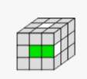 | F’
2 | 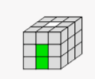 | F’ F’
3 | 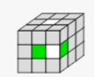 | U’ R U
4 | 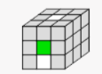 | F’ U’ R U
5 | 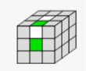 | F U’ R U

